Федеральное государственное бюджетное образовательное учреждение

высшего образования

«Саратовский государственный технический университет

имени Гагарина Ю.А.»

Кафедра «Прикладные информационные технологии»

**Морфологические преобразования**

**Отчет по курсу**

**«Методы обработки сигналов и изображений**

Выполнил:

Студент группы м2-ИФСТ-11

Маркелов Александр Сергеевич

Проверил:

ст. преподаватель каф. ПИТ

Пиминов Дмитрий Алексеевич

Саратов 2025

# **Теоретическая часть**

## **Введение**

Морфологические операции — это методы обработки изображений, основанные на математической морфологии, дисциплине, разработанной Жаном Серра и Жоржем Матье в 1960-х годах. Они опираются на теорию множеств и топологию, применяя их к цифровым изображениям для анализа формы, структуры и связности объектов. Эти операции изначально разрабатывались для бинарных изображений (где пиксели имеют значения 0 или 1), но позже были адаптированы для изображений в градациях серого и даже цветных изображений с использованием специальных подходов.

Ключевая идея морфологии — рассматривать изображение как множество точек (пикселей) и изменять это множество с помощью структурного элемента (SE), который действует как "зонд" или "фильтр". SE определяет локальную геометрию операции: его форма, размер и точка привязки (origin) влияют на результат. Морфология особенно полезна там, где важна не интенсивность пикселей (как в линейных фильтрах), а их пространственное расположение и взаимосвязь.

## **1.1. Основные морфологические операции**

### **1**. **Эрозия (Erosion)**

**Принцип работы:**

Эрозия уменьшает размер объектов на изображении, "съедая" их границы. Она основана на проверке соответствия структурного элемента (SE) области изображения. Для каждого пикселя изображения проверяется, полностью ли SE помещается в область объекта (например, область с белыми пикселями в бинарном изображении). Если хотя бы один пиксель SE выходит за пределы объекта (попадает на фон), центральный пиксель эродируется — заменяется на значение фона (обычно 0).

**Математическое определение:**

Для бинарного изображения *A* и структурного элемента *B*:  
где ​ — это структурный элемент, сдвинутый в точку , а ⊆ означает, что все пиксели *B* должны быть внутри *A*.

**Пример:**

Если у вас есть изображение с белым квадратом на черном фоне и SE, эрозия уберет внешний слой пикселей квадрата, сделав его меньше – данный пример представлен на рисунке 1. 

Рисунок 1 - использование эрозии с белым квадратом на черном фоне.

**Эффект:**

* Уменьшение размера объектов.
* Удаление мелких деталей или шума (например, одиночных белых пикселей).
* Разрыв тонких соединений между объектами.

### **2**. **Расширение/Дилатация (Dilation)**

**Принцип работы:**

Расширение, наоборот, увеличивает размер объектов, добавляя пиксели к их границам. Для каждого пикселя фона проверяется, пересекается ли SE, центрированный в этой точке, с областью объекта. Если хотя бы один пиксель SE попадает на объект, центральный пиксель становится частью объекта (заменяется на 1 в бинарном изображении).

**Математическое определение:**

где ​ — сдвинутый SE, а ∩ показывает пересечение.

**Пример:**

Тот же белый квадрат на черном фоне после расширения станет больше, так как к его границам добавятся пиксели – рисунок применения дилатации на тот квадрат показано на рисунке 2.



Рисунок 2 - использовании дилатации с белым квадратом на черном фоне.

**Эффект:**

* Увеличение размера объектов.
* Заполнение мелких дыр внутри объектов.
* Соединение разорванных частей объектов.

### **3. Открытие (Opening)**

**Принцип работы:**  
 Открытие — это комбинация эрозии, за которой следует расширение с использованием одного и того же SE. Сначала эрозия убирает мелкие детали и шум, а затем расширение восстанавливает форму оставшихся объектов, но без восстановления удаленных мелочей.

**Математическое определение:**

**Пример:**

Если на изображении есть объект с мелкими выступами или шумом, открытие сгладит его, удалив выступы, но сохранив основную форму, чтобы продемонстрировать работы Открытия, был выбран 2D пейзаж леса на фоне гор, чтобы максимально наглядно было видно работу открытия, данный пример представлен на рисунке 3.

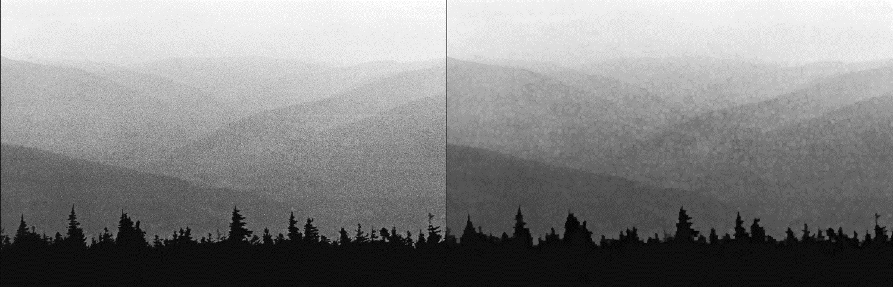

Рисунок 3 - демонстрация преобразования открытия.

**Эффект:**

* Удаление мелкого шума и тонких выступов.
* Сглаживание границ объектов.
* Сохранение крупных структур.

### **4**. **Закрытие (Closing)**

**Принцип работы:**

Закрытие — это расширение, за которым следует эрозия. Сначала расширение заполняет мелкие дыры и соединяет разрывы в объектах, а затем эрозия возвращает объект к его исходному размеру, но с заполненными пробелами.

**Математическое определение:**

**Пример:**

Если на изображении объект имеет мелкие черные дыры или разрывы, закрытие их заполнит. В данном случае мной был взят серый круг на белом фоне и черные точки разной толщины, расставленные в случайном порядке. Пример этого случая был проведен с размером ядра 3 и 4. Слева направо – оригинал, ядро закрытия – 3, ядро закрытия – 4, и представлен на рисунке 4.

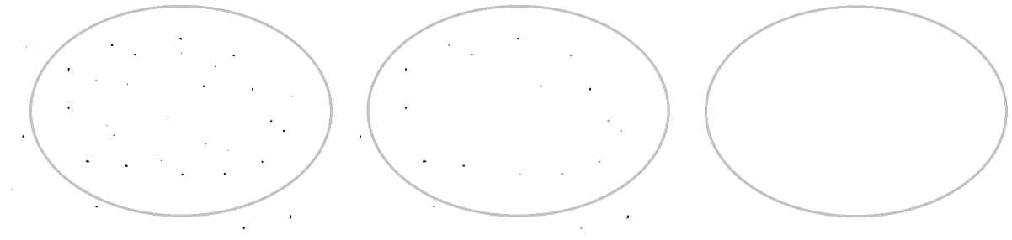

Рисунок 4 - операции закрытия с ядром 3 и 4.

**Эффект:**

* Заполнение мелких дыр и разрывов внутри объектов.
* Соединение близко расположенных частей объекта.
* Сглаживание внутренних границ.

### **5.** **Градиент (Morphological Gradient)**

**Принцип работы:**

Градиент определяется как разность между расширением и эрозией изображения. Он выделяет границы объектов, показывая области перехода между объектом и фоном.

**Математическое определение:**  
 *Gradient(A,B)=(A⊕B)−(A⊖B)*

**Пример:**

На бинарном изображении с кругом градиент выделит контур круга как тонкую линию, поэтому в качестве демонстрации был нарисован эллипс черного цвета на белом фоне, что с ним случилось после проведения преобразования градиента представлено на рисунке 4.

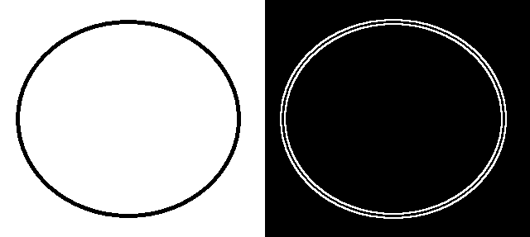

Рисунок 5 - использование преобразования градиента на черном круге

**Эффект:**

* Выделение контуров объектов.
* Подчеркивание резких изменений интенсивности.

## **1.2. Принципы работы структурного элемента**

Структурный SE — это сердце морфологии. Его параметры:

* **Форма**: Квадрат, круг, крест, ромб, линия и т.д. Например, круглый SE сглаживает углы, а линейный выделяет направления.
* **Размер**: Маленький SE (3x3) для мелких деталей, большой (7x7) для крупных структур.
* **Точка привязки**: Обычно центр, но может быть смещена для асимметричных эффектов.
* **Адаптивные SE**: В некоторых задачах SE меняется в зависимости от локальных свойств изображения.

**Морфология в градациях серого**

Для изображений с интенсивностью (не бинарных):

* Эрозия: минимум в окрестности SE.
* Расширение: максимум в окрестности SE.
* Открытие и закрытие: сглаживают пики и впадины интенсивности.
* Градиент: усиливает края.

**Многомасштабная морфология**

Использование SE разного размера в последовательности (например, от 3x3 до 9x9) позволяет анализировать объекты на разных масштабах. Это полезно для задач, где важна иерархия структур.

**Комбинации операций**

* Реконструкция: Использует маркер (например, результат эрозии) и маску (исходное изображение) для восстановления объектов. Применяется в сегментации.
* Гранулеметрия: Последовательное открытие с увеличивающимся SE для анализа распределения размеров объектов.

### **1.3. Случаи применения морфологических операций**

Морфологические операции применяются в самых разных областях. Вот подробный список случаев и задач, где они рекомендуются:

**1. Обработка изображений**

* Удаление шума: Открытие для белого шума, закрытие для чёрного.
* Сегментация: Разделение клеток в биологии, объектов на конвейере.
* Выделение границ: Градиент для детекции краёв.

**2. Медицина**

* Анализ МРТ/КТ: Сегментация сосудов, опухолей, костей.
* Микроскопия: Разделение клеток, удаление артефактов.

**3. Промышленность**

* Робототехника: Анализ препятствий или объектов для захвата.

**4. Обработка текста**

* OCR: Удаление шума с отсканированных страниц, соединение разорванных символов.

**5. Искусство и дизайн**

* Стилизация изображений: Морфология для создания эффектов вроде "вырезания" или "размывания".

**Преимущества и ограничения**

**Преимущества:**

* Простота реализации и вычислительная эффективность.
* Не требуют сложных предположений о данных (в отличие от фильтров, основанных на свертке).
* Хорошо работают с бинарными изображениями и могут быть адаптированы к градациям серого.

**Ограничения:**

* Чувствительность к выбору структурного элемента (форма и размер критически важны).
* Могут искажать объекты при неправильном применении.
* Не всегда эффективны для сложных текстур или изображений с плавными градиентами.

**Заключение**

Морфологические операции представляют собой мощный и универсальный инструментарий в области обработки изображений и компьютерного зрения, который позволяет решать задачи анализа и модификации структуры объектов с высокой эффективностью и относительной простотой. Основанные на математической морфологии, эти методы — эрозия, расширение, открытие, закрытие, градиент и их многочисленные вариации — дают возможность манипулировать формой, размером и связностью объектов на изображении, опираясь на пространственные отношения пикселей, а не только на их интенсивность. Это отличает их от традиционных линейных методов обработки, таких как свёрточные фильтры, и делает особенно ценными в ситуациях, где важна геометрия и топология.

Каждая операция выполняет свою уникальную роль: эрозия "съедает" границы и убирает мелкие детали, расширение "раздувает" объекты и заполняет пробелы, открытие сглаживает и очищает изображение от шума, а закрытие залечивает разрывы и дыры. Гибкость морфологических методов усиливается за счёт структурного элемента — ключевого параметра, который можно настраивать по форме, размеру и ориентации, адаптируя операцию под конкретную задачу. Это превращает морфологию в своего рода "скульптурный инструмент" для изображений, где пользователь буквально вырезает, наращивает или полирует объекты в зависимости от целей.

Применение морфологических операций охватывает широчайший спектр областей: от предобработки изображений для машинного обучения и распознавания текста до сегментации клеток в медицинских снимках, обнаружения дефектов в промышленности и анализа звёздного неба в астрономии. Их простота реализации — будь то в OpenCV, MATLAB или SciPy — сочетается с вычислительной эффективностью, что делает их доступными даже для систем с ограниченными ресурсами. Однако успех зависит от правильного выбора параметров: неподходящий структурный элемент или избыточное применение операций могут привести к потере важных деталей или нежелательным искажениям.

Несмотря на свои ограничения, такие как чувствительность к выбору SE или меньшая эффективность при работе с плавными градиентами, морфологические операции остаются незаменимым инструментом благодаря своей интуитивной логике и способности решать задачи, где другие методы оказываются избыточными или недостаточными. Они не просто обрабатывают изображение, а позволяют "понять" его структуру, выделяя суть там, где хаос пикселей кажется непреодолимым. Это делает их не только техническим решением, но и своего рода искусством обработки данных, где сочетание теории, практики и творчества открывает путь к новым открытиям.

# **Практическая часть**

## **Разработка программного обеспечения**

**Общая характеристика программного обеспечения**

Программное обеспечение представляет собой приложение с графическим интерфейсом пользователя (GUI), разработанное на языке программирования Java с использованием библиотеки Swing для создания интерфейса и стандартных средств Java для обработки изображений.

Приложение предназначено для загрузки изображений, применения к ним различных морфологических операций и отображения результатов обработки. Основной целью разработки было создание удобного инструмента для изучения и демонстрации эффектов морфологических операций на изображениях.

ПО поддерживает базовые морфологические операции:

* Эрозия
* Дилатация
* Открытие
* Закрытие
* Градиент

Приложение позволяет наглядно сравнивать исходное и обработанное изображения, что делает его полезным для учебных целей и базового анализа изображений.

#### **Функциональные возможности**

1. **Загрузка изображения**:
   * Пользователь может выбрать изображение в распространённых форматах (.jpg, .png, .bmp) через стандартный диалог выбора файла.
   * Загруженное изображение отображается в левой панели интерфейса.
2. **Применение морфологических операций**:
   * Поддерживаются следующие операции:
   * Эрозия (Erosion): Уменьшает объекты, удаляя пиксели на границах.
   * Дилатация (Dilation): Увелич ивает объекты, добавляя пиксели на границах.
   * Открытие (Opening): Комбинация эрозии и дилатации, удаляет мелкие шумы.
   * Закрытие (Closing): Комбинация дилатации и эрозии, заполняет мелкие разрывы.
   * Градиент (Gradient): Выделяет границы объектов (разница между дилатацией и эрозией).
3. **Настройка параметров обработки**:
   * Пользователь может выбрать размер структурного элемента (ядра) из предложенных вариантов: 3×3, 5×5 или 7×7 пикселей.
   * Все операции используют квадратное ядро.
4. **Отображение результатов**:
   * Исходное изображение всегда отображается в левой панели.
   * Результат обработки отображается в правой панели.
   * Оба изображения автоматически масштабируются для удобного просмотра.
5. **Сброс и сохранение**:
   * Кнопка "Сбросить" позволяет очистить правую панель и начать обработку заново.
   * При загрузке нового изображения предыдущие результаты автоматически сбрасываются.

#### **Пример использования**

**Шаг 1: Загрузка изображения**:

* + Пользователь нажимает кнопку "Загрузить изображение" и выбирает файл sample.jpg.
  + Изображение появляется в левой панели (Рисунок 10).

Изображение выглядит как млекопитающее, примат, Земное животное, обезьяна

Контент, сгенерированный ИИ, может содержать ошибки.

Рисунок 10 - загрузка изображения.

**Шаг 2: Применение операций**:

* + Пользователь выбирает операцию "Эрозия" и размер ядра 5×5.
  + Нажимает кнопку "Применить операцию" - в правой панели появляется результат (Рисунок 2).
  + Затем выбирает операцию "Градиент" с тем же ядром - изображение обновляется (Рисунок 3).

Ниже, на рисунке 11, представлено сравнение оригинальной фотографии с полученными в ходе использования градиента.

Изображение выглядит как млекопитающее, примат, мех, обезьяна

Контент, сгенерированный ИИ, может содержать ошибки.

Рисунок 11 - сравнение результата применения градиента с оригиналом.

**Шаг 4: Сброс**:

* + Пользователь нажимает кнопку "Сбросить" - правая панель очищается.
  + Можно начать новую обработку с другими параметрами.

**Вывод**

Разработанное программное обеспечение представляет собой удобный инструмент для изучения морфологических операций над изображениями. Оно позволяет наглядно демонстрировать эффекты различных преобразований и может быть использовано в образовательных целях при изучении основ обработки изображений.

Приложение имеет интуитивно понятный интерфейс и охватывает все базовые морфологические операции. В будущем функциональность может быть расширена за счёт добавления новых операций, поддержки цветных изображений и более гибкой настройки параметров обработки.

Успешная реализация проекта подтверждает, что Java в сочетании со стандартными библиотеками предоставляет достаточные возможности для создания специализированных приложений обработки изображений с графическим интерфейсом.